Memo do druku – zwierzęta
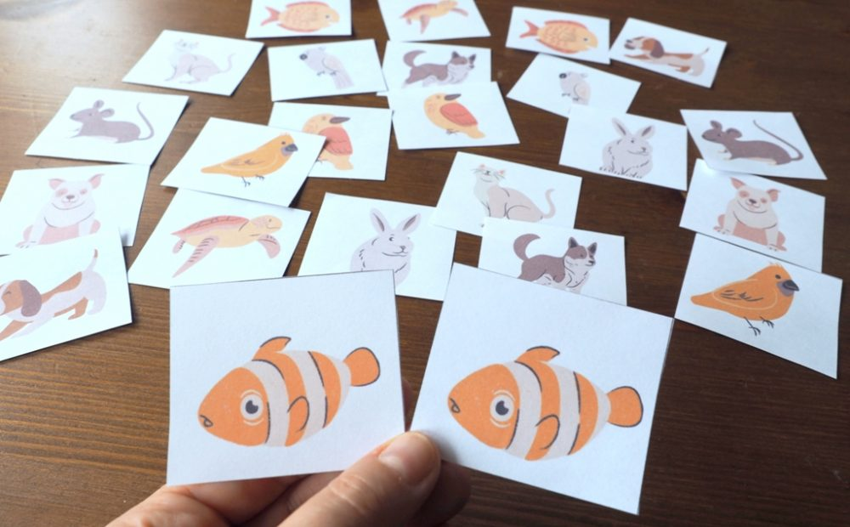
Memo do druku to idealny pomysł na wspólną zabawę. To świetna gra zarówno dla rodziców z jednym dzieckiem, dla rodzeństwa jak i dla przedszkolaków.

Dla przypomnienia gra w Memo, to zabawa pamięciowa polegająca na odszukiwaniu par takich samych obrazków. W tym memo są to zwierzęta. Poniżej możecie pobrać przygotowane karty i wydrukować je na sztywnej kartce lub nakleić obrazki na kartkę z bloku technicznego. Obrazki wycinamy zgodnie z liniami i możemy zacząć zabawę.

Wszystkie obrazki odwracamy ilustracjami do dołu. Każde kolejne dziecko okrywa dwie karty głośno wypowiadając co przedstawiają i pokazuje je innym uczestnikom zabawy. Jeśli odnajdziemy parę zabieramy obrazki i zdobywamy punkt.
Jeśli nie uda się odkryć pary zakrywamy karty ponownie zostawiając je w tym samym miejscu. Kolejne osoby starają się zapamiętać miejsca poszczególnych obrazków i w swojej kolejce również próbują odszukać parę. Z młodszymi dziećmi możemy na początek wykorzystać mniejszą ilość par na przykład 3-4 stopniowo zwiększając ilość i trudność gry.
